/ o /
o-e | ow
v-e | vv
 | 
/ o /
oa | ow
vv | vv
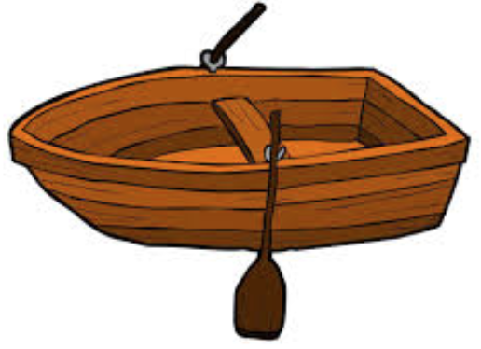
/ o /
o | o-e | ow
-v | v-e | vv
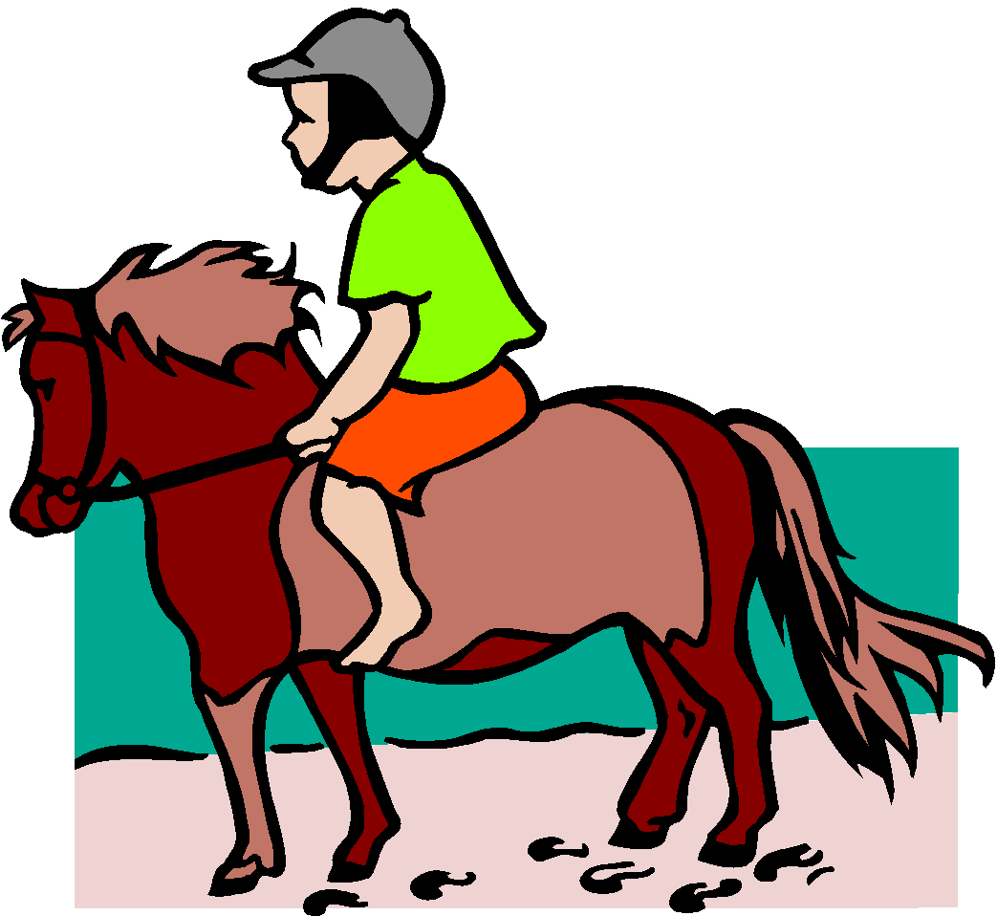
/ o /
o | o-e | oa | ow
-v | v-e | vv | vv

